Консультация для родителей.

**«Всё, что вы хотели знать, но боялись спросить: Почему нужно пить очень много воды?»**

Сегодня хотим поговорить с вами о волшебнице-воде.

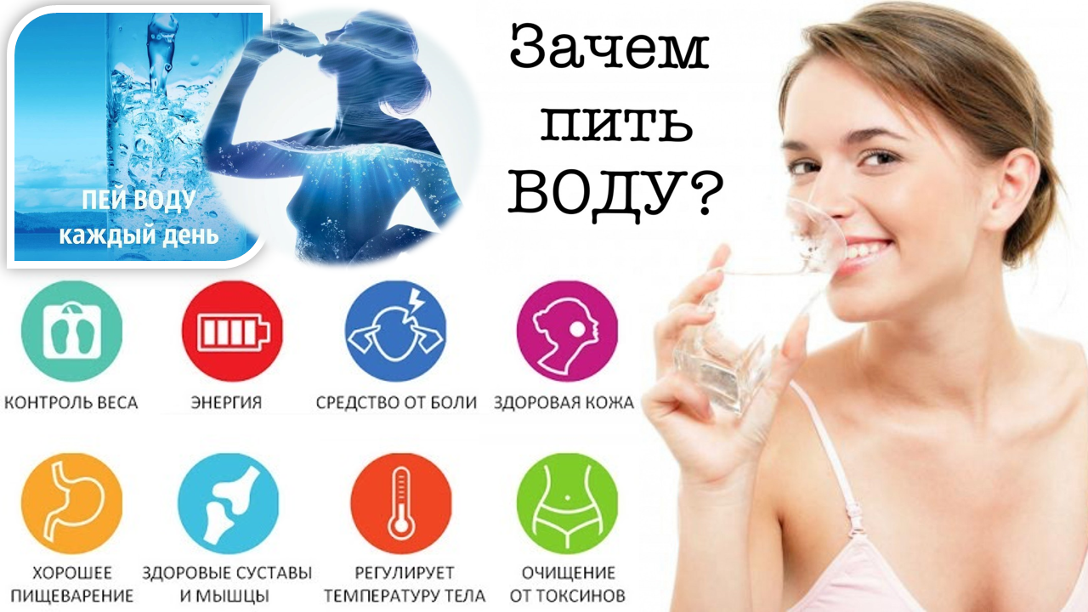

**Вот несколько причин, почему нужно пить много воды:**

* **Поддержание нормального функционирования**

**организма**. Вода участвует в работе иммунной, сердечно-сосудистой, нервной, эндокринной систем и опорно-двигательного аппарата. 

* **Доставка питательных веществ и кислорода к клеткам**. Вода растворяет в себе питательные вещества и разносит их по всему телу.  **Выведение шлаков и токсинов**. С водой из тела вымываются шлаки и токсины, которые выводятся с потом и мочой.
* **Нормализация пищеварения**. Вода помогает организму лучше усваивать пищу и предотвращает проблемы с желудком (язвы, гастриты).
* **Повышение уровня энергии и когнитивных функций**. Потребление достаточного количества воды предотвращает усталость и затуманенность мышления.
* **Предотвращение головных болей**. Обезвоживание может вызвать головную боль и даже мигрень, а достаточное потребление воды помогает предотвратить эти симптомы.

Среднестатистическому взрослому человеку следует выпивать около 2–2,5 л воды в день.

Посмотрите небольшой ролик и вы всё поймёте.

Для чего нужно пить много воды?! <https://rutube.ru/video/fe887f398fb2f9e27811f72f2ab92779/>

(выделяем ссылку, правой кнопкой мыши щёлкаем, открывается окошко, где нажимаем - открыть гиперссылку)

***ВАЖНОЕ ЗНАЧЕНИЕ ВОДЫ ДЛЯ ЗДОРОВЬЯ РЕБЕНКА***

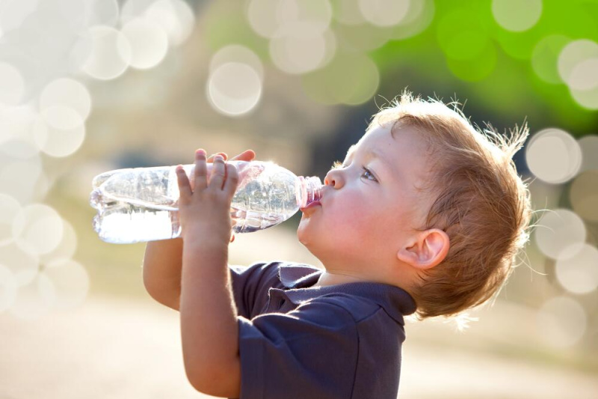

Питье достаточного количества воды имеет важное значение для здоровья ребенка. Вода помогает поддерживать правильный баланс жидкостей в организме, улучшает функционирование почек и кишечника, способствует усвоению питательных веществ и поддерживает здоровую кожу. Поэтому важно научить ребенка пить достаточно воды каждый день.

Несколько советов, которые могут помочь приучить ребенка к правильному питью воды:  
  
1. Предложите воду вместо других напитков. Напитки, такие как соки и газированные напитки, содержат много сахара, который может быть вредным для здоровья. Поэтому, предлагайте ребенку пить воду чаще, чем другие напитки.  
  
2. Создайте привычку пить воду в определенное время. Например, можно придумать правило, что перед едой всегда выпивают стакан воды.  
  
3. Используйте красивую посуду. Предложите ребенку пить воду в красивой чашке.  
Это может сделать процесс питья воды более веселым и интересным для ребенка.  
  
4. Пусть ребенок участвует в процессе выбора воды. Предложите ему выбрать между обычной водой и водой с лимоном или мятой.  
  
5. Объясните ребенку, почему вода важна для здоровья. Дети иногда не понимают, почему им нужно пить воду. Объясните ребенку, что она помогает организму работать правильно, а также улучшает состояние кожи и волос.  
  
6. Подавайте пример. Если родители пьют много воды, то скорее всего ребенок также будет пить больше жидкости.  
  
Наконец, будьте терпеливыми. Некоторым деткам может потребоваться больше времени, чтобы привыкнуть к питью, но, продолжайте убеждать своего ребенка, что вода - это самый лучший выбор из напитков.